**LAPORAN TUGAS UJIAN AKHIR SEMESTER**

**SISTEM APLIKASI PENDATAAN TOKO SEPATU SPORT**

Dikerjakan Guna Memenuhi Tugas Mata Kuliah Pemrograman Berorientasi Objek

Dosen Pengampu: Putut Pamilih Widagdo, S.Kom., M.Kom



Disusun Oleh :

|  |  |
| --- | --- |
| Muhammad Nandaarjuna Fadhillah | 2109106028 |

**PROGRAM STUDI INFORMATIKA**

**FAKULTAS TEKNIK**

**UNIVERSITAS MULAWARMAN SAMARINDA**

**2023**

# KATA PENGANTAR

Puji syukur kepada Tuhan Yang Maha Esa yang telah melimpahkan rahmat dan hidayah-Nya sehingga penyusun dapat menyelesaikan makalah yang berjudul ”Sistem Aplikasi Pendataan Toko Sepatu Sport” ini. Makalah ini disusun untuk memenuhi tugas projek pada mata kuliah Pemrograman Berorientasi Objek.

Oleh karena itu, pada kesempatan ini penyusun ingin mengucapkan terima kasih kepada semua pihak yang telah mendukung serta membantu selama proses penyusunan makalah kepada:

1. Orang tua dan Saudara-saudara kami atas do’a, bimbingan serta kasih sayangnya.
2. Dosen pengampu mata kuliah yang telah memberikan ilmu pengetahuan selama mengikuti perkuliahan.
3. Rekan-rekan seperjuangan yang terus memberikan dukungan semangat demi terselesaikannya tugas ini.

Kami menyadari bahwa makalah ini tidak luput dari berbagai kekurangan. Oleh karena itu, semua kritik dan saran yang bersifat memperbaiki demi kesempurnaan sangat diharapkan.

Samarinda, 29 Mei 2023

Penyusun

# 

DAFTAR ISI

KATA PENGANTAR ii

BAB I PENDAHULUAN 1

1.1 Latar Belakang 1

1.2 Rumusan Masalah 1

1.3 Batasan Masalah 2

1.4 Tujuan Penulisan 2

BAB II PEMBAHASAN 3

2.1 Rancangan Database 3

2.2 Rancangan Diagram 3

2.3 Penjelasan Program 13

BAB III PENUTUP 13

3.1 Kesimpulan 19

3.2 Saran 19

LAMPIRAN 20

# BAB I PENDAHULUAN

## **Latar Belakang**

Dalam industri sepatu sport yang terus mengalami pertumbuhan pesat, pentingnya pendataan yang efisien dan teratur menjadi kunci sukses dalam mengelola inventaris, penjualan, dan mengembangkan bisnis. Namun, banyak perusahaan atau toko sepatu yang masih menghadapi tantangan dalam melakukan pendataan sepatu mereka. Beberapa kendala yang sering dihadapi termasuk kurangnya detail dalam pencatatan data, kesulitan dalam mencari data yang diperlukan, serta ketidakmampuan dalam memanfaatkan data secara optimal untuk keperluan lainnya.

Untuk mengatasi masalah tersebut, diperlukan solusi yang dapat membantu. Dalam hal ini, program pendataan khusus untuk sepatu sport menjadi solusi yang sangat diperlukan. Program ini akan membantu pemilik atau pengelola toko sepatu dalam mencatat, mengelola, dan mengakses data sepatu secara efisien dan akurat. Selain itu, perkembangan teknologi informasi juga mendorong penggunaan program pendataan untuk sepatu sport. Dengan menggunakan NetBeans sebagai Integrated Development Environment (IDE) dan Java Swing sebagai framework pengembangan antarmuka pengguna (GUI), program ini dapat menyediakan antarmuka yang mudah digunakan, interaktif, dan intuitif. Selain itu, penggunaan database phpMyAdmin sebagai tempat penyimpanan data sepatu sport memungkinkan pengelolaan data yang terstruktur dan terintegrasi dengan aplikasi secara efisien.

Dalam konteks ini, laporan ini menggambarkan proses pembuatan program pendataan khusus untuk sepatu sport yang bertujuan untuk mengatasi masalah dalam pendataan sepatu, meningkatkan efisiensi operasional, dan memberikan manfaat yang signifikan bagi pemilik atau pengelola toko sepatu. Laporan ini akan menjelaskan perancangan program, implementasi fitur-fitur yang relevan, serta pengujian fungsionalitasnya.

## **Rumusan Masalah**

Rumusan masalah dalam sistem aplikasi pendataan toko sepatu sport dapat meliputi :

1. Bagaimana cara efektif mengelola dan menyimpan data stok sepatu sport yang tersedia di toko?
2. Bagaimana sistem dapat memastikan keamanan data yang disimpan, termasuk perlindungan data pelanggan dan informasi sensitif lainnya?
3. Bagaimana sistem dapat memudahkan proses pencarian dan akses data yang diperlukan?

## 

## **Batasan Masalah**

Batasan masalah dalam sistem aplikasi pendataan toko sepatu sport dapat meliputi :

1. Fokus pada pendataan, pengelolaan stok, dan penjualan sepatu sport di toko tersebut. Pengelolaan aspek lain seperti pemesanan, pengiriman, atau manajemen keuangan yang lebih luas tidak termasuk dalam ruang lingkup sistem ini.
2. Sistem ini dirancang untuk digunakan dalam satu toko sepatu sport tunggal. Tidak mencakup integrasi dengan beberapa cabang toko atau rantai toko sepatu sport yang lebih besar.
3. Sistem tidak mencakup fungsi transaksi keuangan seperti pembayaran atau integrasi dengan sistem pembayaran elektronik. Transaksi keuangan dilakukan secara terpisah.

## **Tujuan Penulisan**

Tujuan penulisan dalam sistem aplikasi pendataan toko sepatu sport dapat meliputi:

1. Tujuan utama dari sistem aplikasi pendataan adalah meningkatkan efisiensi dalam pengelolaan stok, penjualan, dan proses pendataan toko sepatu sport.
2. Dengan menggunakan sistem aplikasi pendataan, tujuan utamanya adalah meningkatkan akurasi dan keakuratan data yang terkait dengan stok sepatu, penjualan, dan informasi pelanggan.
3. Sistem aplikasi pendataan dapat membantu meningkatkan layanan pelanggan dengan memberikan akses yang cepat dan akurat terhadap informasi sepatu yang tersedia, riwayat pembelian pelanggan, dan preferensi pelanggan.

# BAB II PEMBAHASAN

## **Rancangan Database**

Rancangan database adalah proses perencanaan dan desain struktur database yang digunakan untuk menyimpan, mengelola, dan mengorganisasi data. Rancangan database berperan penting dalam pengembangan sistem basis data karena menentukan bagaimana data akan disusun, diorganisasi, dan dihubungkan satu sama lain. Secara keseluruhan, rancangan database melibatkan aspek-aspek seperti organisasi data yang terstruktur, efisiensi dan konsistensi data, integrasi data, pengelolaan data yang lebih baik, penggunaan aplikasi yang efektif, serta skalabilitas dan pertumbuhan data. Rancangan database yang baik memainkan peran penting dalam mengoptimalkan pengelolaan dan pemanfaatan data dalam suatu organisasi atau aplikasi.

Oleh Karena itu, program pendataan aplikasi toko sepatu sport ini menggunakan database untuk menyimpan data dalam struktur yang terorganisir dan terstruktur. melakukan operasi pada data dengan mudah. Hal ini termasuk penambahan, pembaruan, penghapusan, dan pencarian data. pengaturan hak akses pengguna, enkripsi data, dan penerapan kebijakan keamanan seperti otentikasi dan otorisasi. menghubungkan dan mengintegrasikan data yang terkait. Hal ini memungkinkan pengguna untuk mendapatkan gambaran yang lengkap dan terkait dari data yang disimpan di berbagai tabel. memastikan konsistensi data di seluruh sistem. Dan memastikan kinerja yang baik dari operasi data. Melalui pengindeksan data, optimisasi kueri, dan tuning performa lainnya, database dapat mengoptimalkan akses dan manipulasi data untuk mencapai kinerja yang optimal.

Database yang digunakan Bernama “dbpbouas” yang mempunyai 2 tabel yaitu “tbuser” yang berisi akun untuk mengakses aplikasi pendataan toko sepatu ssport dan “tbsepatu” yang berisikan data dari sepatu.

## **2.1.1 Tabel User**

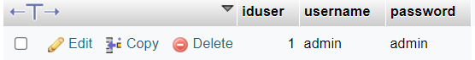

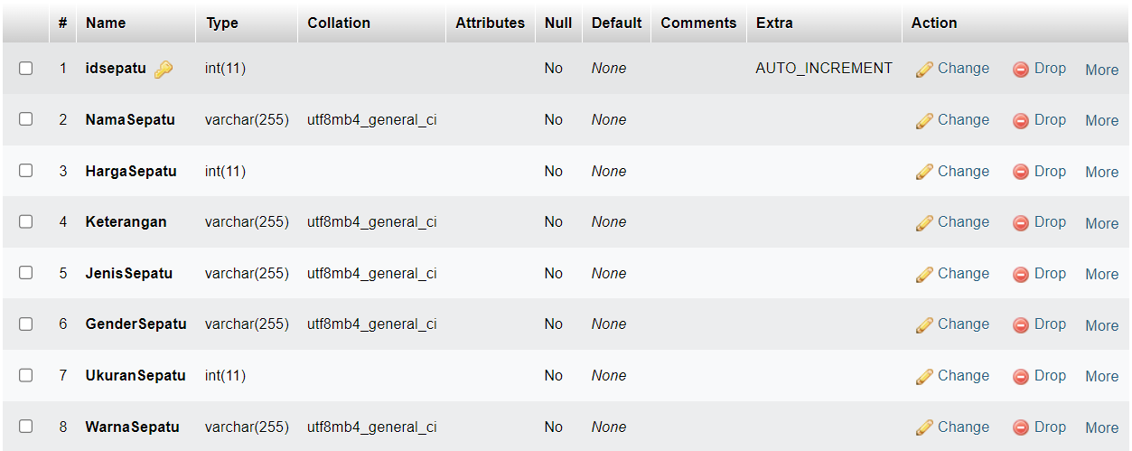

Tabel pertama yang ada di dalam database “dbpbouas” ini adalah tabel user. Di dalam tabel user ini berfungsi untuk menyimpan inputan data akun yang ada di dalam program. Di dalam tabel tersebut ada idUser, username, password. Tabel tersebut yang berfungsi untuk mengakses sistem aplikasi pendataan toko sepatu sport

## **2.1.2 Tabel Data Sepatu**

## 

## Tabel kedua yang di dalam database “dbpbouas” ini adalah tabel data sepatu. Di dalam tabel data sepatu terdapat data dari sepatu yang ditambahkan dari admin ke dalam tabel tersebut yang berfungsi untuk menginformasikan data dari sepatu yang tersedia didalam sistem aplikasi pendataan sepatu sport.

## **Rancangan Diagram**

## **2.2.1 ERD(Entity Relation Diagram)**

## 

ERD (Entity-Relationship Diagram) adalah suatu model diagram yang digunakan untuk menggambarkan hubungan antara entitas (objek) dalam suatu sistem atau basis data. ERD merupakan salah satu komponen penting dalam perancangan basis data dan digunakan untuk memvisualisasikan struktur data secara logis. ERD membantu dalam merancang dan merencanakan struktur basis data dengan cara yang intuitif dan terstruktur. Diagram ini dapat membantu pengembang atau perancang basis data dalam memahami hubungan antara entitas, mengidentifikasi atribut yang relevan, dan merancang struktur basis data yang efisien dan terorganisir. ERD dapat digunakan sebagai alat komunikasi antara pengembang basis data, analis sistem, dan pemangku kepentingan lainnya dalam merancang sistem informasi.

Pada sistem ini memiliki 2 diagram dengan nama tbsepatu dan tbuser dengan atribut yang ada pada gambar yang berfungsi untuk menyimpan data yang di inputkan oleh admin.

## 

## **2.2.2 DFD(Data Flow Diagram)**

DFD (Data Flow Diagram) adalah suatu model diagram yang digunakan untuk menggambarkan aliran data di dalam suatu sistem informasi. DFD merupakan salah satu teknik yang digunakan dalam analisis dan perancangan sistem untuk memvisualisasikan bagaimana data mengalir antara proses, entitas, dan penyimpanan data.

DFD membantu dalam menggambarkan alur data di dalam sistem secara intuitif dan terstruktur. Diagram ini membantu analis sistem dan perancang dalam memahami bagaimana data mengalir dan diolah di dalam sistem, serta memperlihatkan interaksi antara proses, entitas, dan penyimpanan data. DFD juga digunakan sebagai alat komunikasi yang efektif antara pemangku kepentingan dalam analisis dan perancangan sistem. Dengan DFD, dapat diidentifikasi kebutuhan data yang diperlukan, menentukan input dan output dari setiap proses, serta menggambarkan alur data yang optimal dalam sistem informasi.

1. DFD Level 0

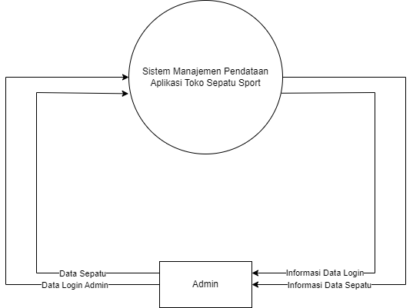

Pada DFD Level 0 atau bisa disebut dengan diagram konteks terjadi proses dimana data admin memasukkan data login admin dan mendapatkan informasi login, lalu admin memasukkan data sepatu dan mendapatkan informasi data sepatu.

1. DFD Level 1

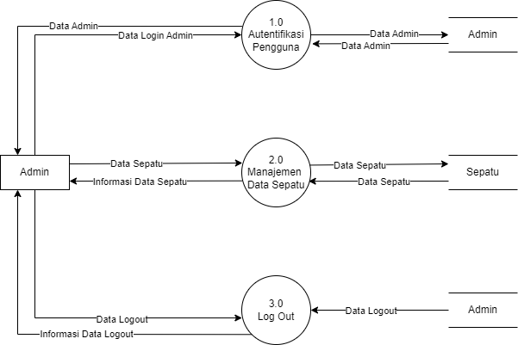

Pada DFD Level 1 terjadi proses dimana admin melakukan login dengan memasukkan data login admin dan masuk ke dalam data store admin untuk melakukan login lalu admin dapat melakukan manajemen data sepatu dengan memasukkan data sepatu lalu masuk ke dalam datastore sepatu dan mendapatkan informasi data sepatu lalu yang terakhir admin dapat melakukan logout.

## **2.2.3 Use Case**

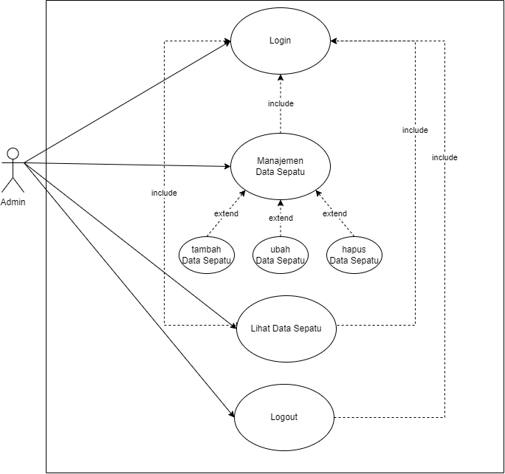

Pada gamba use case diatas terdapat hubungan antara admin dengan sistem. Dimana admin dapat melakukan login lalu admin dapat memanajemen data sepatu seperti menambahkan data, mengubah data, dan menghapus data sepatu. Dan yang terakhir admin dapat melakukan logout.

## **2.2.4 Activity Diagram**

Activity diagram adalah jenis diagram yang digunakan dalam pemodelan proses bisnis atau aktivitas dalam sistem. Diagram ini menggambarkan aliran kerja atau urutan aktivitas yang terjadi dalam suatu proses, termasuk tindakan, keputusan, dan perubahan status yang terkait. Activity diagram menggunakan simbol-simbol grafis untuk menggambarkan aktivitas, keputusan, garis aliran, dan kondisi. Aktivitas digambarkan dengan persegi panjang dengan sudut yang digerigi, sedangkan keputusan digambarkan dengan berlian. Garis aliran menghubungkan aktivitas dan keputusan, menunjukkan urutan eksekusi, dan menggunakan panah untuk menunjukkan arah aliran. Pada activity diagram, aktivitas dapat berupa tindakan yang dilakukan oleh manusia atau sistem komputer. Keputusan menggambarkan kondisi atau pilihan yang harus diambil berdasarkan suatu kriteria tertentu. Kondisi dapat mengarahkan aliran aktivitas ke jalur yang berbeda berdasarkan hasil evaluasi kondisi tersebut.

1. Sistem Pendataan Sepatu

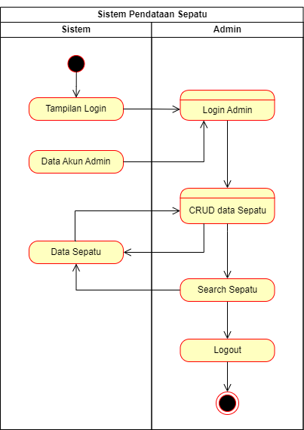

Pada sistem aplikasi pendataan toko sepatu sport ini terdapat activity diagram yang dibuat dimana sistem akan memulai program dengan menampilkan halaman login lalu masuk ke halaman CRUD data sepatu yang diambil dari datastore data sepatu. Admin juga bisa melakukan pencarian data sepatu dan admin juga bisa melakukan logout.

1. Proses Login Admin

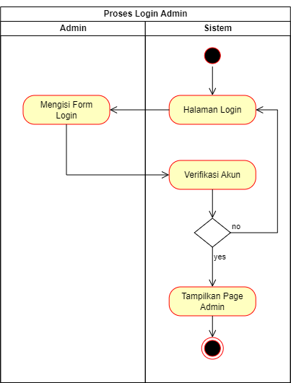

Langkah awal yang terjadi adalah "Proses Masuk". Seorang pengguna yang disebut "Admin" memiliki kemampuan untuk melakukan proses masuk ke dalam sistem. Setelah proses masuk dilakukan, sistem akan memeriksa akses yang diberikan dan memberikan izin untuk mengakses langkah-langkah berikutnya.

1. Proses Admin Menambahkan Data Sepatu

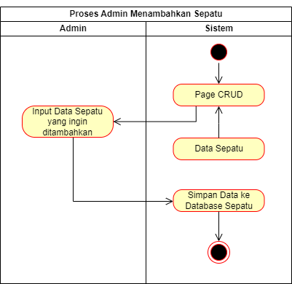

Setelah berhasil login, "Admin" bisa melakukan berbagai kegiatan manajemen data sepatu, seperti "Melihat data Sepatu". Langkah ini memungkinkan "Admin" untuk melihat informasi mengenai sepatu yang terdaftar dalam sistem. Selanjutnya, "Admin" dapat melakukan "Tambah Data Sepatu". Aktivitas ini memberikan kesempatan bagi "Admin" untuk menambahkan data mengenai sepatu baru ke dalam sistem.

1. Proses Admin Mengubah Data Sepatu

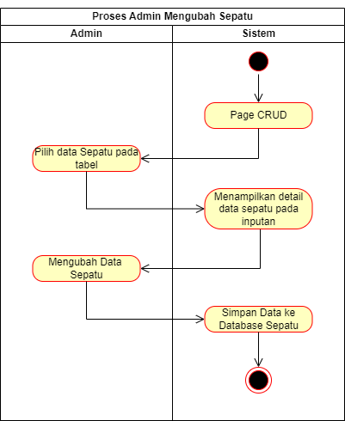

"Admin" juga dapat melakukan "Ubah Sepatu". Langkah ini memungkinkan "Admin" untuk mengubah informasi yang terkait dengan sepatu yang sudah ada dalam sistem.

1. Proses Admin Menghapus Data Sepatu

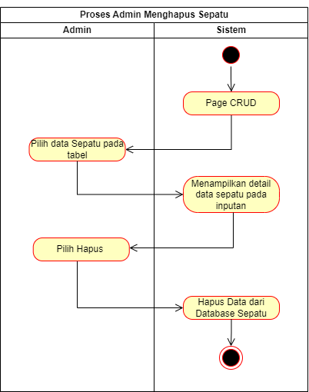

"Admin" juga dapat melakukan "Hapus Sepatu". Aksi ini memungkinkan " Admin " untuk menghapus sepatu yang sudah ada dalam sistem dengan menentukan sepatu yang ingin dihapus.

## 

## **Penjelasan Program / Sistem**

## **2.4.1 Proses Login**

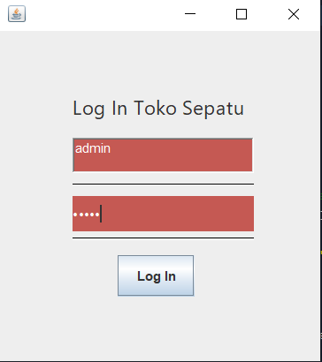

Pada Tampilan sistem aplikasi pendataan toko sepatu sport pertama kali ditampilkan adalah tampilan login admin. Disini pengguna memasukkan username yaitu admin dan password yaitu admin. Lalu jika berhasil akan ditampilkan informasi pop up “Login Successful” seperti gambar dibawah. jika tidak maka akan ditampilkan “Login Failed” dan akan Kembali memasukkan username dan password.

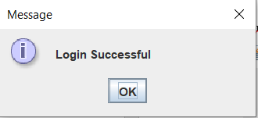

## **2.4.2 Tampilan Awal Program**

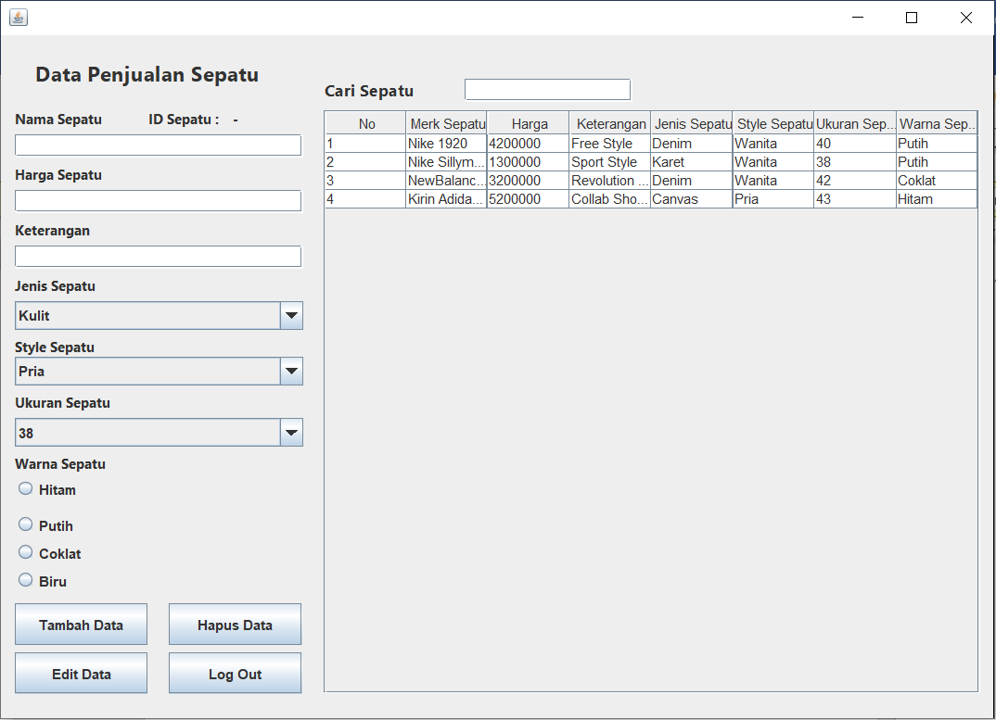

Setelah itu sistem akan menampilkan tampilan awal yaitu menampilkan data sepatu dari database. Dan admin bisa menambahkan dengan mengisi form disamping data yang sudah tertera pada sistem.

## **2.4.3 Proses Tambah Data Sepatu**

Dengan menambahkan data pada form tersebut sesuai gambar diatas dan jika berhasil ditambahkan maka akan muncul notifikasi “Data Berhasil Disimpan” dan data akan tertambah pada tabel seperti gambar dibawah ini.

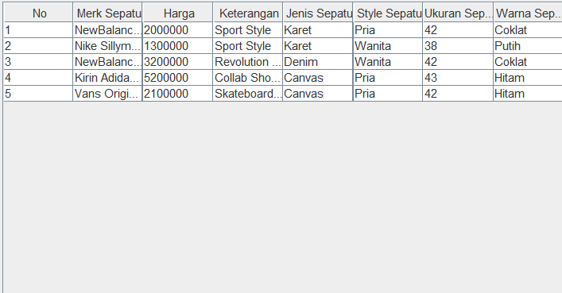

## **2.4.4 Proses Ubah Data Sepatu**

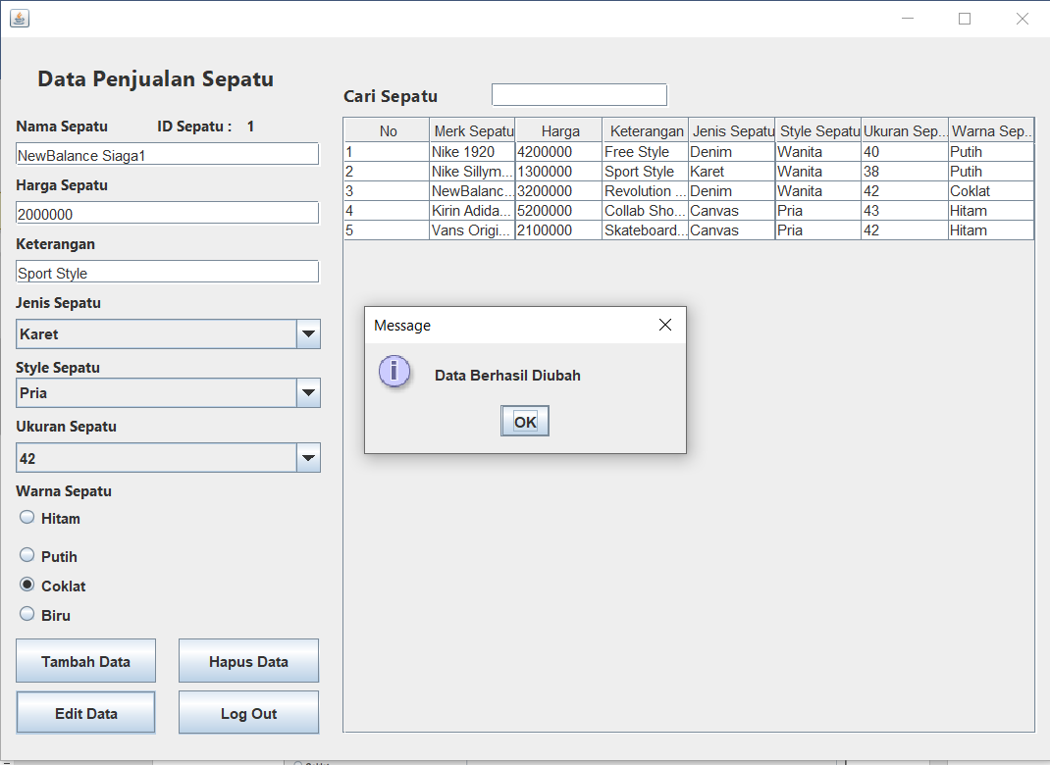

Jika ingin mengubah data sepatu maka admin harus meng-klik data baris yang ada di dalam tabel lalu data tersebut akan muncul ke dalam form secara otomatis. Dan disini saya mengubah data “Nike 1920” menjadi “NewBalance Siaga1” pada nomor 1. Lalu jika data berhasil diubah maka akan muncul informasi pop up “Data Berhasil Diubah”.



## **2.4.5 Proses Hapus Data Sepatu**

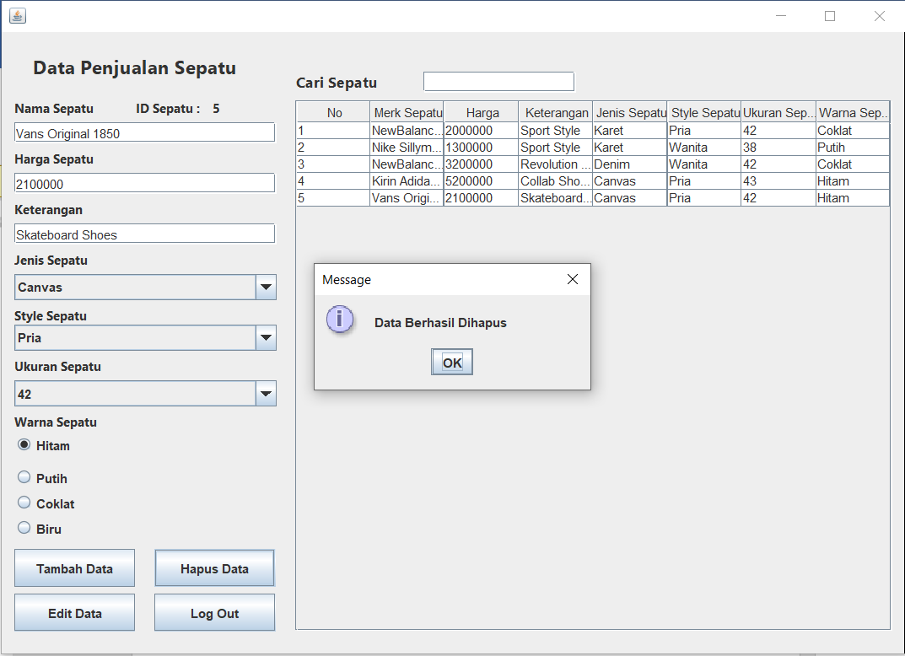

Jika ingin mengubah data sepatu maka admin harus meng-klik data baris yang ada di dalam tabel lalu data tersebut akan muncul ke dalam form secara otomatis. Dan disini saya ingin menghapus data “Vans Original 1850”. Lalu jika data berhasil dihapus maka sistem akan menampilkan informasi pop up “Data Berhasil Dihapus”.

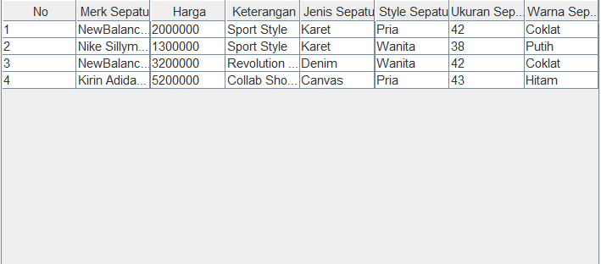

## **2.4.6 Cari**

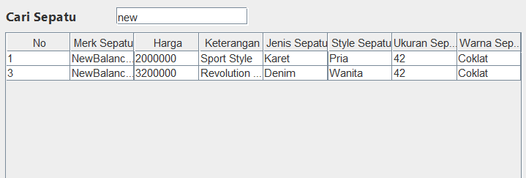

Program dapat melakukan fitur pencarian dengan mengetikkan data nama sepatu yang ingin dicari oleh admin lalu program akan mencari data tersebut yang sesuai dengan yang di ketikkan oleh admin pada textfield cari diatas

## **2.4.7 Log Out**

## 

## Lalu jika admin melakukan logout maka sistem akan langsung menampilkan halaman login.

# BAB III PENUTUP

## **Kesimpulan**

Sistem Aplikasi Pendataan Toko Sepatu Sport adalah sistem yang bisa melakukan CRUD data yang tersimpan ke database dengan menggunakan Bahasa pemrograman Java dengan menggunaka IDE Neatbeans. Dalam kondisi di mana banyak toko sepatu masih menghadapi kendala dalam pendataan sepatu mereka, sistem aplikasi pendataan sepatu sport menjadi penting untuk meningkatkan efisiensi dan akurasi dalam pengelolaan data. Dalam pengembangan sistem ini, perlu diperhatikan latar belakang dan tantangan yang dihadapi dalam pendataan sepatu sport. Kendala seperti kurangnya rincian data yang tercatat, kesulitan dalam pencarian data, dan ketidakmampuan memanfaatkan data secara optimal perlu diatasi dengan sistem yang efektif. Tujuan dari sistem aplikasi pendataan toko sepatu sport mencakup meningkatkan efisiensi operasional, meningkatkan akurasi dan keakuratan data, meningkatkan layanan pelanggan, mendukung pengambilan keputusan berbasis data, meningkatkan efektivitas pemasaran, dan meningkatkan keamanan data.

## **Saran**

Penulis telah menyadari bahwa masih banyak terdapat kekurangan dalam pembuatan makalah ini yang jauh dari kata sempurna. Oleh karena itu, penulis akan memperbaiki makalah ini sebagaimana didapat dari saran dan kritik yang membangun dari beberapa sumber terpercaya.

# LAMPIRAN

Kodingan dan file yang berkaitan dengan tugas ujian akhir semester Pemrograman Berorientasi Objek ini ada pada link berikut

<https://github.com/muhammadnandaaf/PBO_A1/tree/main/UAS_PBO>